<https://github.com/liorchamla/cours-symfony-session-panier>

clonato

**composer install**

gestionario della sessione 

notificazioni all’utente 

la SESIONE vera e propria 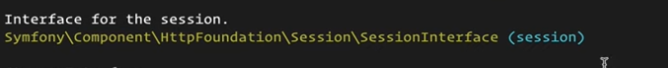

stoccare la sessione 

..

